Самостоятельная работа по теме
«Нахождение расстояний. Теорема Пифагора »
1 вариант
- На одной прямой на равном расстоянии друг от друга стоят три телеграфных столба. Крайние находятся от дороги на расстояниях 18 м и 48 м. Найдите расстояние, на котором находится от дороги средний столб.
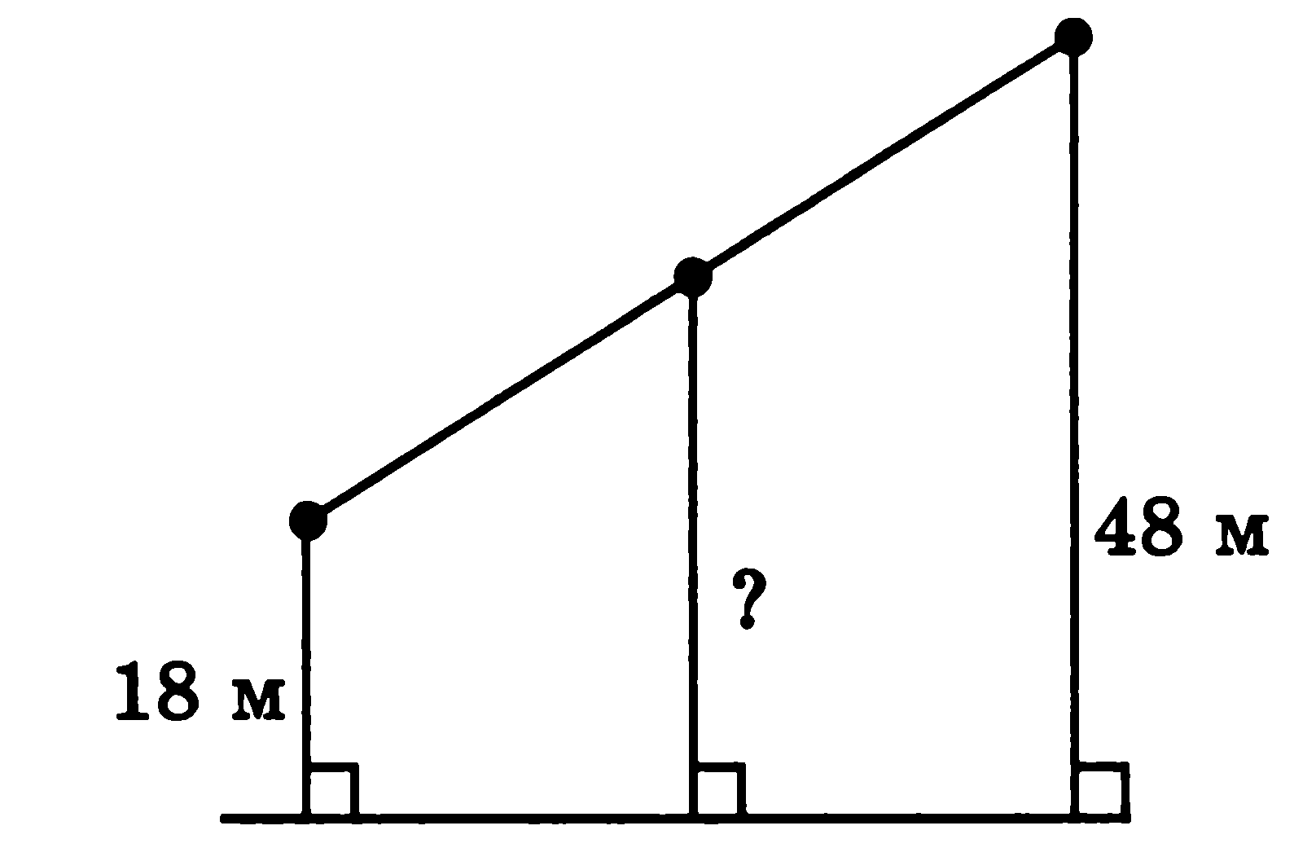
- Мальчик прошел от дома по направлению на восток 800м. Затем повернул на север и прошел 600м. На каком расстоянии от дома оказался мальчик?
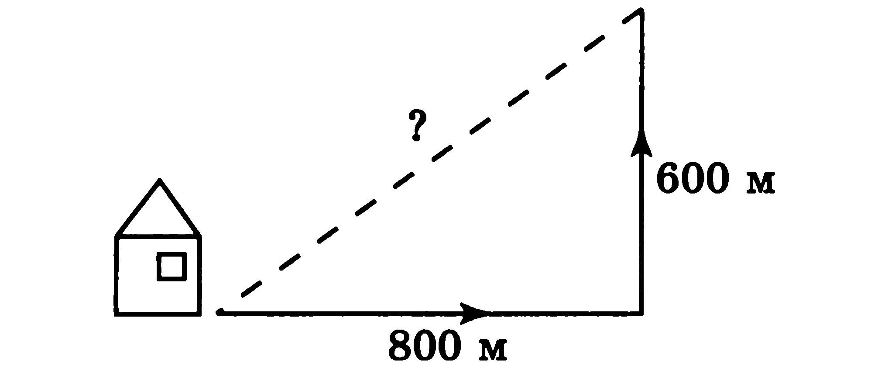
- Лестница длиной 12,5 м приставлена к стене так, что расстояние от ее нижнего конца до стены равно 3,5 м. На какой высоте от замни находится верхний конец лестницы?
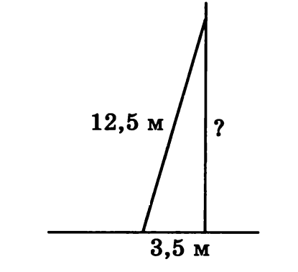
Самостоятельная работа по теме
«Нахождение расстояний. Терема Пифагора »
- Вариант
- На одной прямой на равном расстоянии друг от друга стоят три телеграфных столба. Первый и второй находятся от дороги на расстоянии 15 м и 20 м . Найдите расстояние, на котором находится от дороги третий столб.
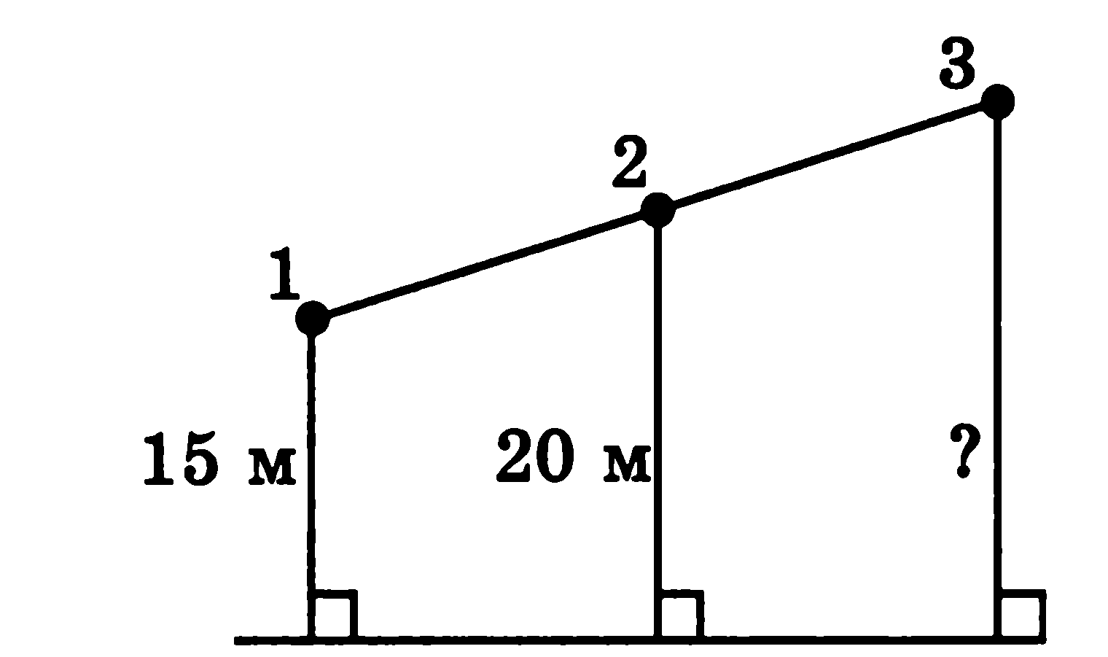
- Девочка прошла от дома по направлению на запад 500 м. Затем повернула на север и прошла 300 м. После этого она повернула на восток и прошла еще 100 м. На каком расстоянии от дома оказалась девочка?

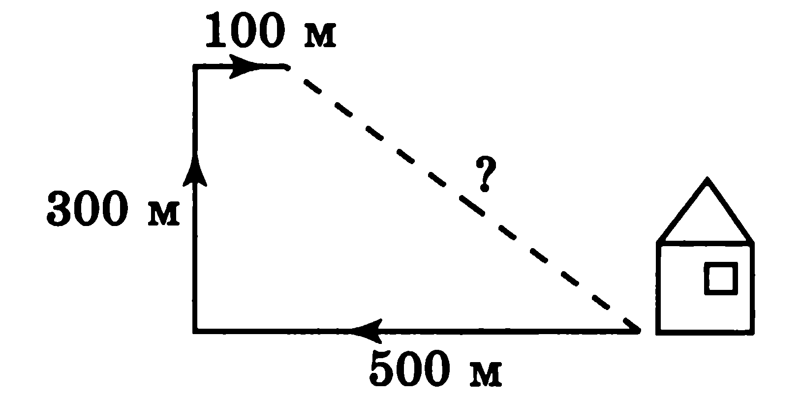
- На какое расстояние следует отодвинуть от стены дома нижний конец лестницы, длина которой 13 м, чтобы верхний ее конец оказался на высоте 12 м ?
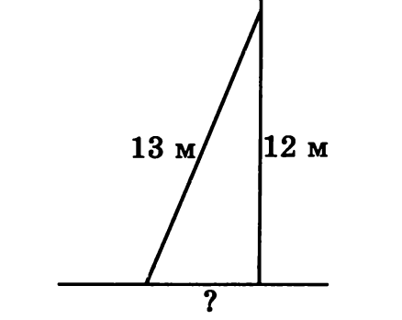

Самостоятельная работа по теме
«Нахождение расстояний. Терема Пифагора »
- Вариант
- Мальчик и девочка, расставшись на перекрестке, пошли по взаимно перпендикулярным дорогам, мальчик со скоростью 4 км/ч, а девочка 3 км/ч. Какое расстояние (в км) будет между ними через 30 мин?
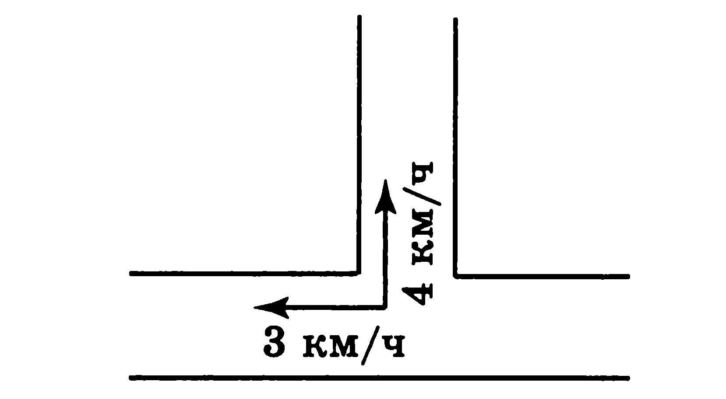

- Какой должна быть лестница, чтобы она достала до окна дома на высоте 8 метров, если ее нижний конец отстоит от дома на 6 м?

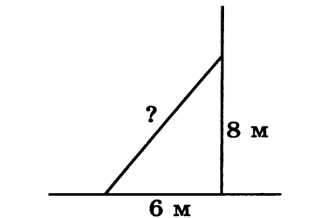
3.Туннель имеет форму полукруга радиуса 3 м. Какой наибольшей высоты должна быть машина шириной 2м, чтобы она могла проехать по этому тоннелю? В ответе укажите приближенное значение в метрах с точностью до одного знака после запятой.
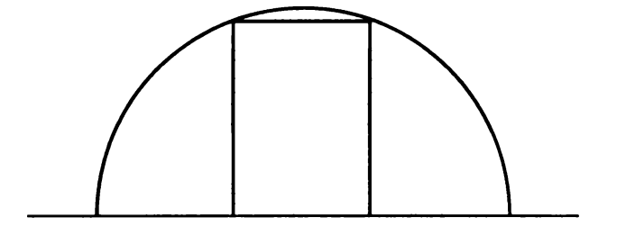
Самостоятельная работа по теме
«Нахождение расстояний. Терема Пифагора »
- Вариант
1.В 60 м одна от другой растут две сосны. Высота одной 31 м, а другой 6 м. Найдите расстояние между их верхушками.
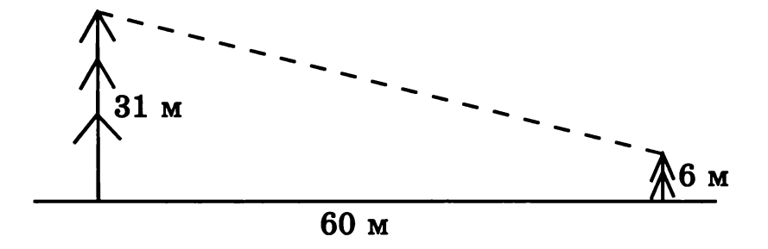

2.Два парохода вышли из порта, следуя один на север, другой на запад. Скорости их равны соответственно 15 км/ч и 20 км/ч. Какое расстояние будет между ними через 2 ч?
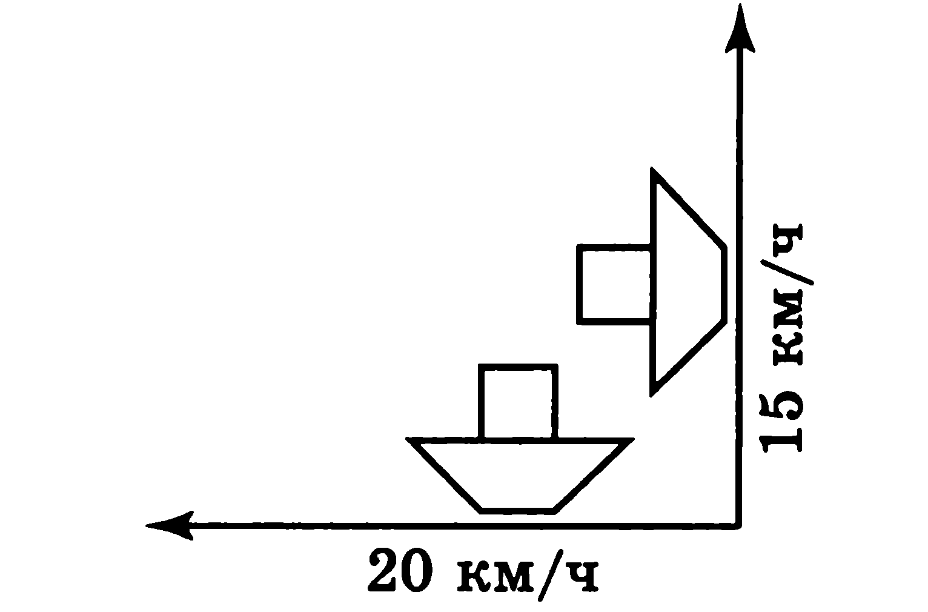
- Из круглого бревна нужно вырезать брус с поперечным сечением 5*12 (см). Какой наименьший диаметр должно иметь бревно?

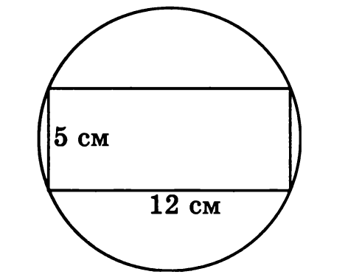

Самостоятельная работа по теме
«Нахождение расстояний. Терема Пифагора »
5 Вариант
- Используя данные, приведенные на рисунке,
найдите расстояние в метрах между пунктами
А и В, расположенными на разных берегах озера.
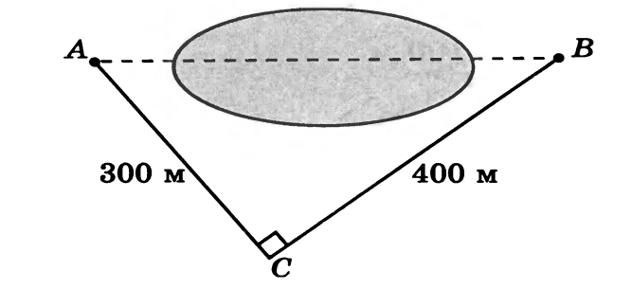
- Стебель камыша выступает из воды озера на 1 м.
Его верхний конец отклонили от вертикального
положения на 2 м, и он оказался на уровне воды.
Найдите глубину озера в месте, где растет камыш.
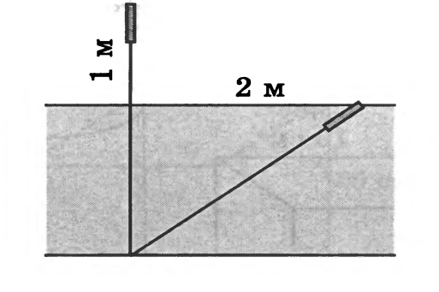
- На съемочной площадке стоят два штатива для
осветительной аппаратуры, расстояние между верхушками которых 7,25 м. Высота одного из них
9 м, второго 4 м. Найти расстояние между этими
штативами.
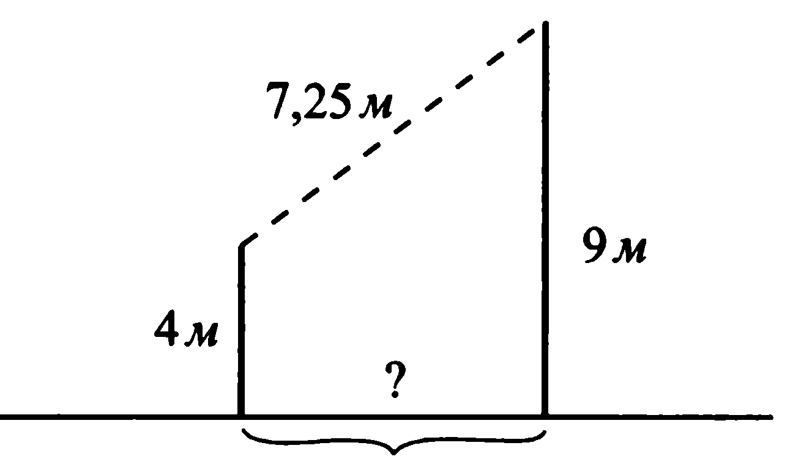

ОТВЕТЫ
 | 1 задание | 2 задание | 3задание
1 вариант | 33 | 1000 | 12
2вариант | 25 | 500 | 5
3вариант | 2,5 | 10 | 2,8
4ванриант | 65 | 50 | 13
5 вариант | 500 | 1,5 | 5,25

